Rendszerterv

KÉPRENYŐTERVEK

A képen képernyőkép látható

A leírás teljesen megbízható

kezdőképernyő

A képen képernyőkép látható

A leírás teljesen megbízható

Aktív eszközök kezelése

A képen képernyőkép látható

A leírás teljesen megbízható

Passzív eszközök kezelése

A képen képernyőkép látható

A leírás teljesen megbízható

Helyiség adatok kezelése

A képen képernyőkép látható

A leírás teljesen megbízható

Fali csatlakozók kezelése

A képen képernyőkép látható

A leírás teljesen megbízható

Az adatbázisszerverhez csatlakozási adatainak beviteli ablaka (alapspecifikációban nem szerepel)

Adatbázis tervezés

A képen képernyőkép látható

A leírás teljesen megbízható

Funkciótervezés

Aktív eszközök nyilvántartása

Új hálózati aktív eszköz felvétele

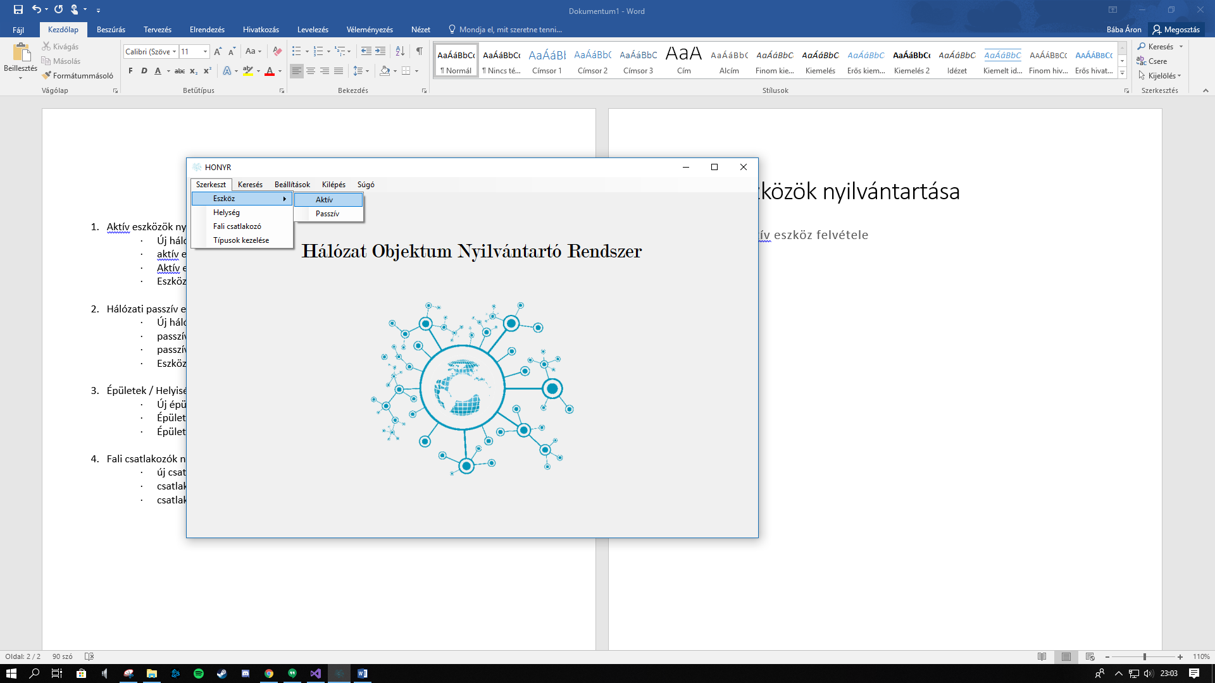

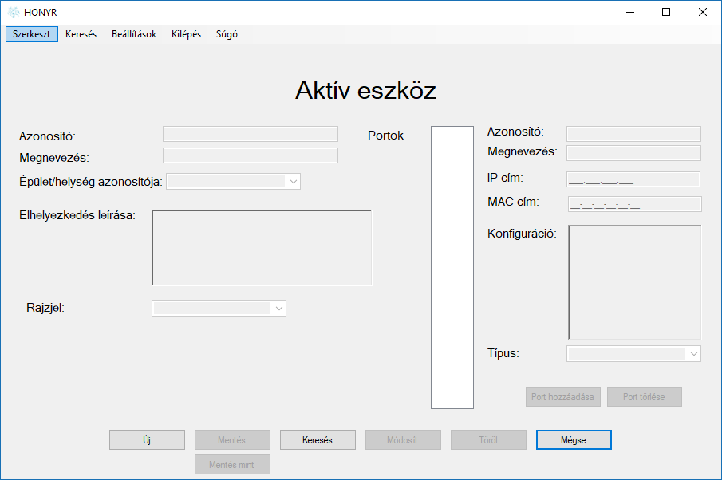

Meg kell adni az aktív eszköz tulajdonságait és portokat is adhat ezekhez.

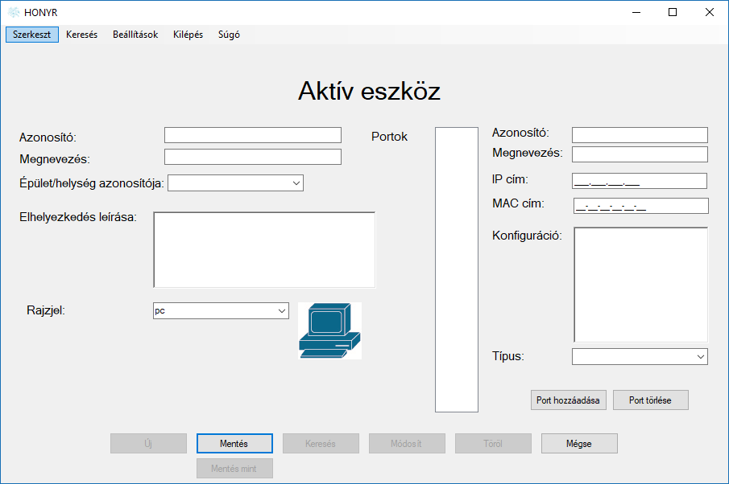

Aktív eszköz tulajdonságainak módosítása, törlése

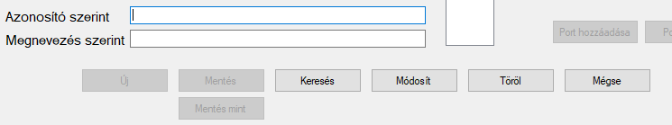

Hálózati passzív eszközök nyilvántartása

Új hálózati passzív eszköz felvétele

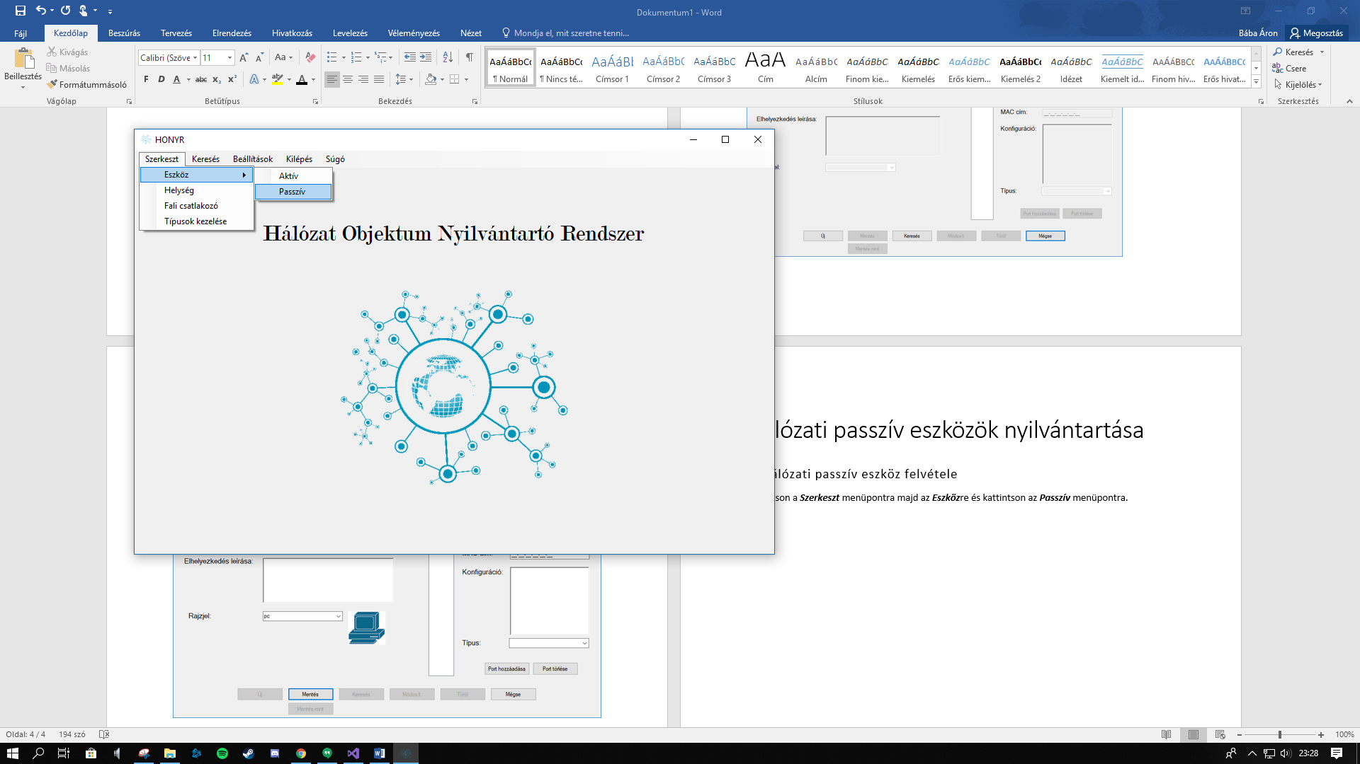

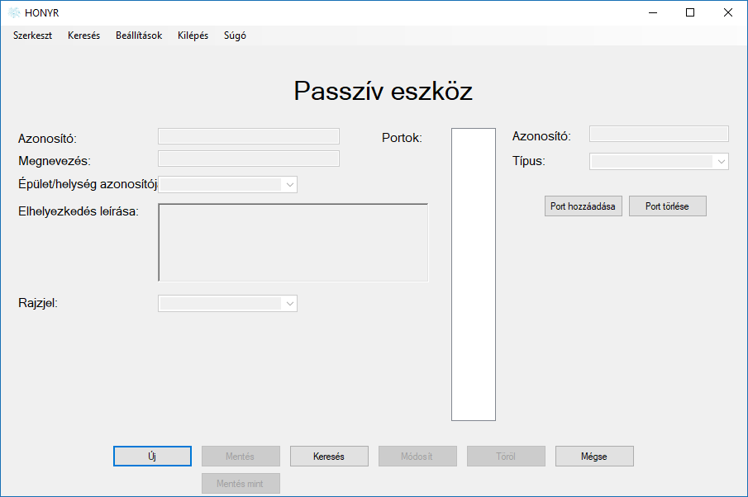

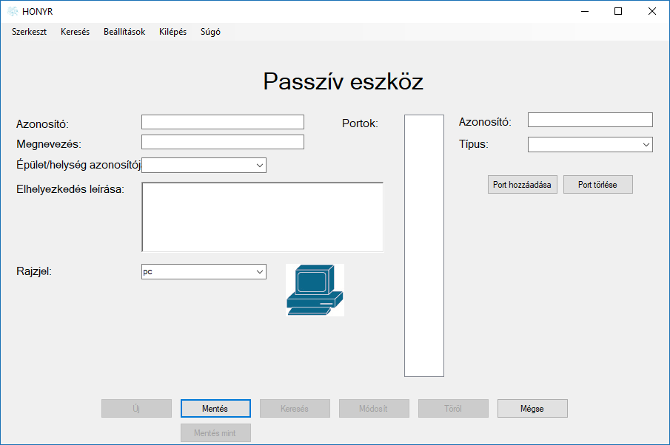

Passzív eszköz tulajdonságainak módosítása, törlése



Épületek / Helyiségek nyilvántartása

Új épület /helyiség felvétele

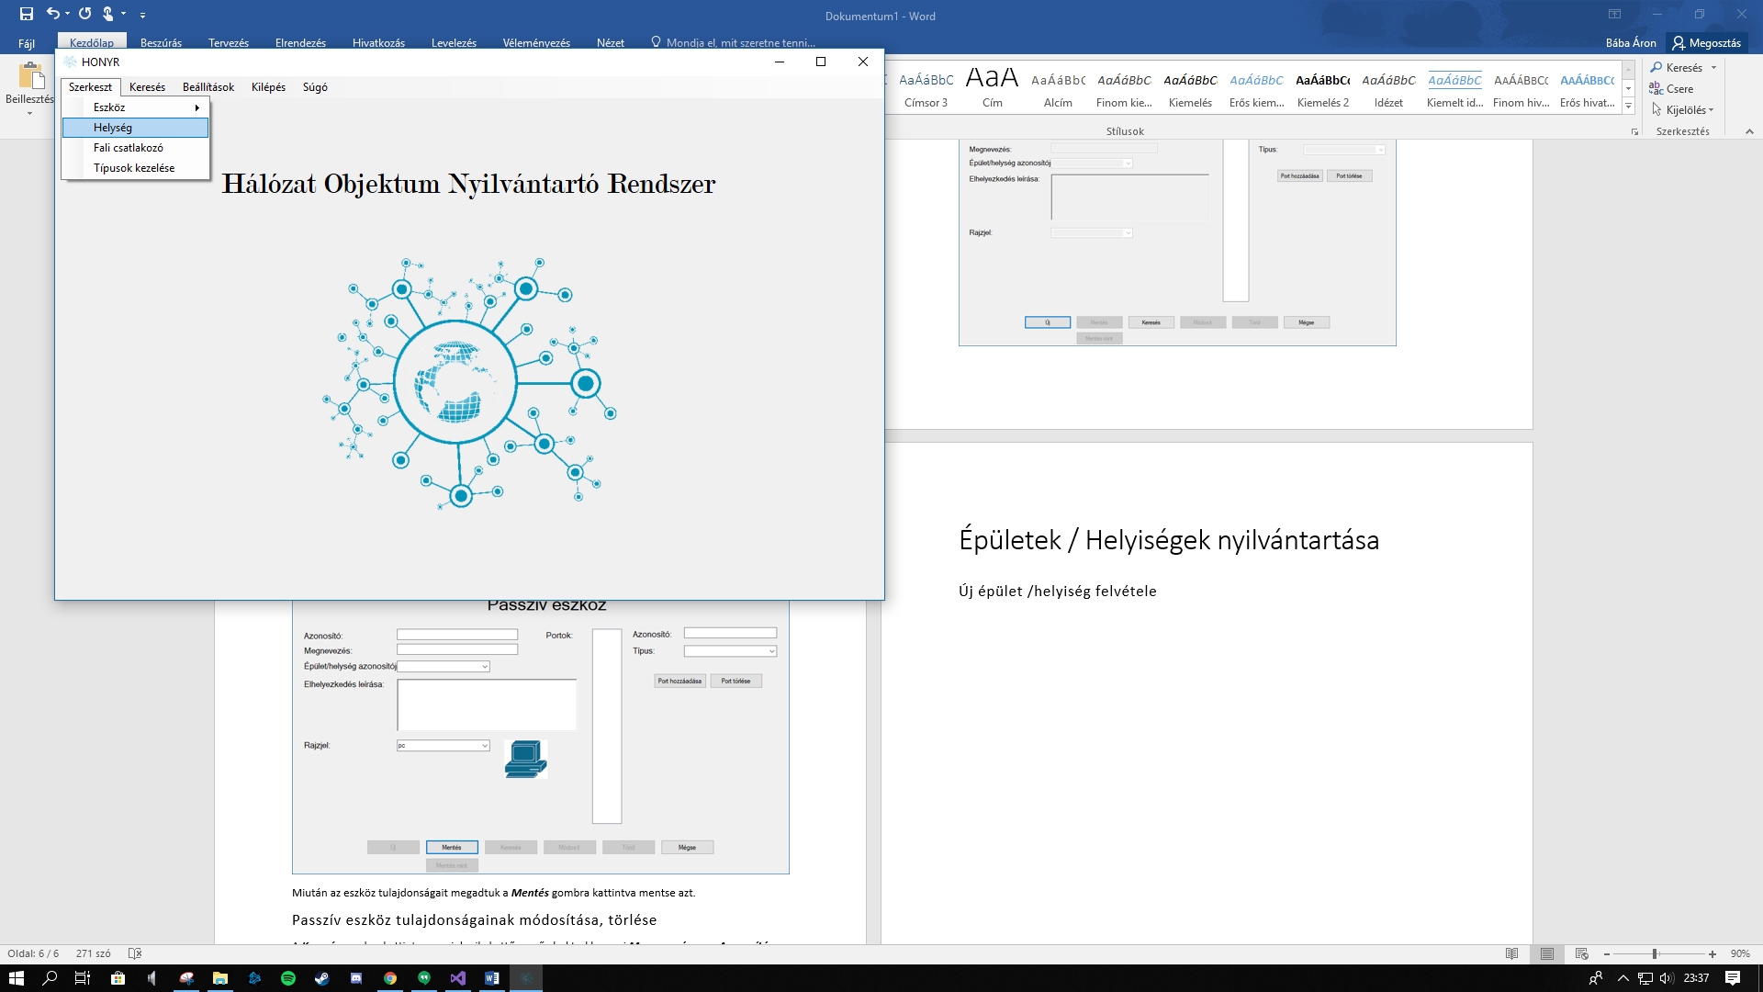

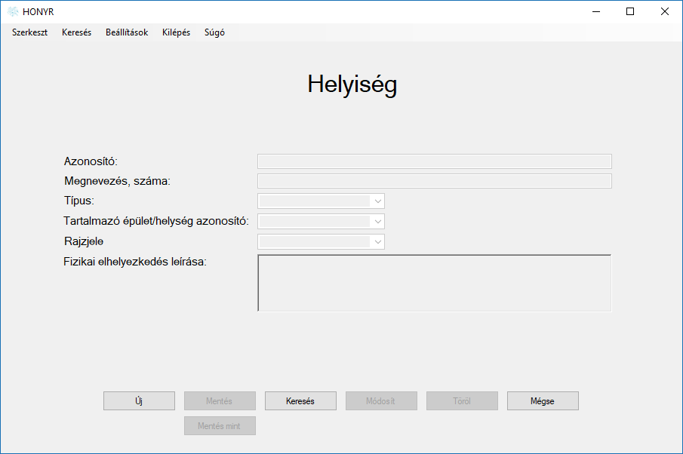

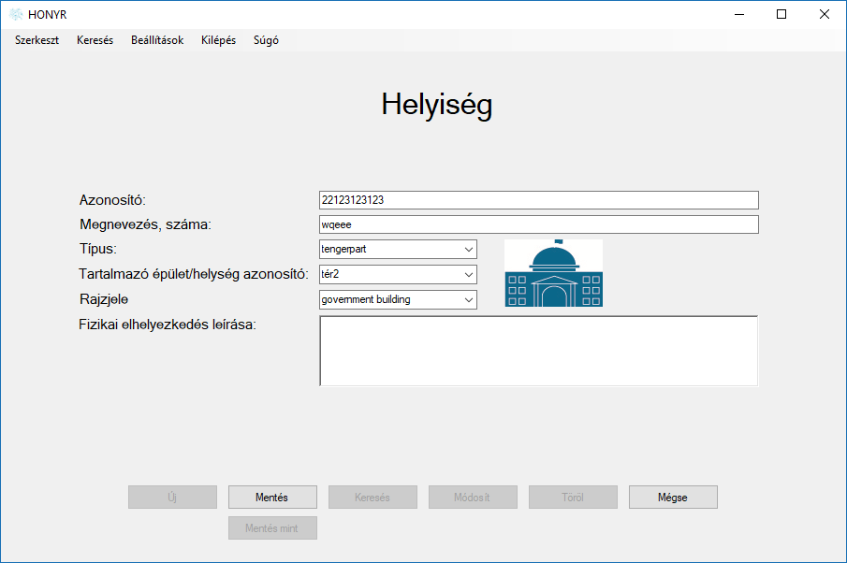

Épület/helyiség tulajdonságainak módosítás, törlése

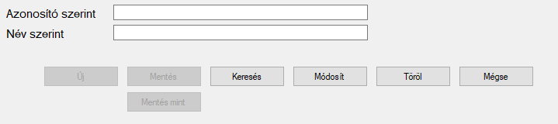

Fali csatlakozók nyilvántartása

Új csatlakozó létrehozása

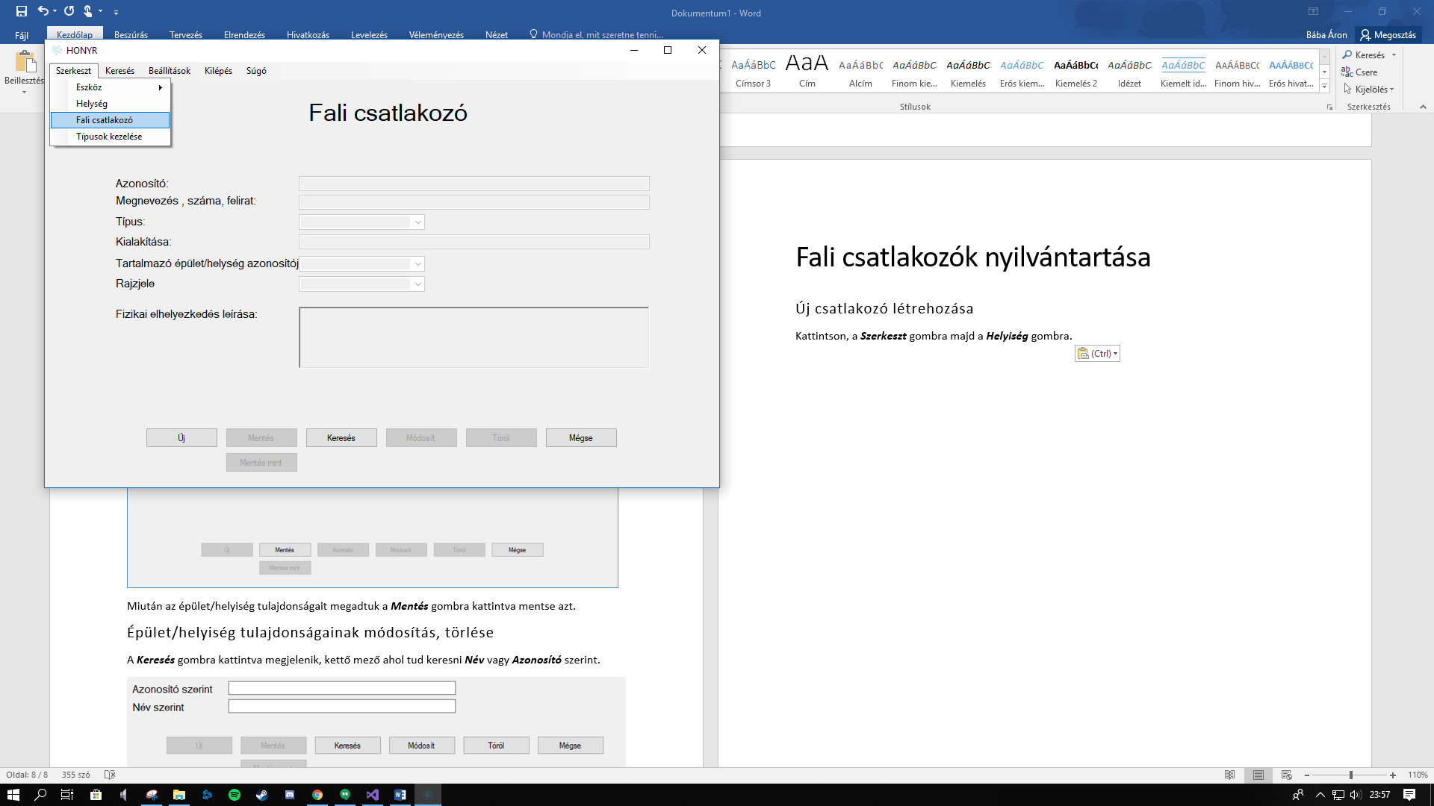

Csatlakozó tulajdonságainak kezelése, törlése



Típusok kezelése

Új típus felvétele

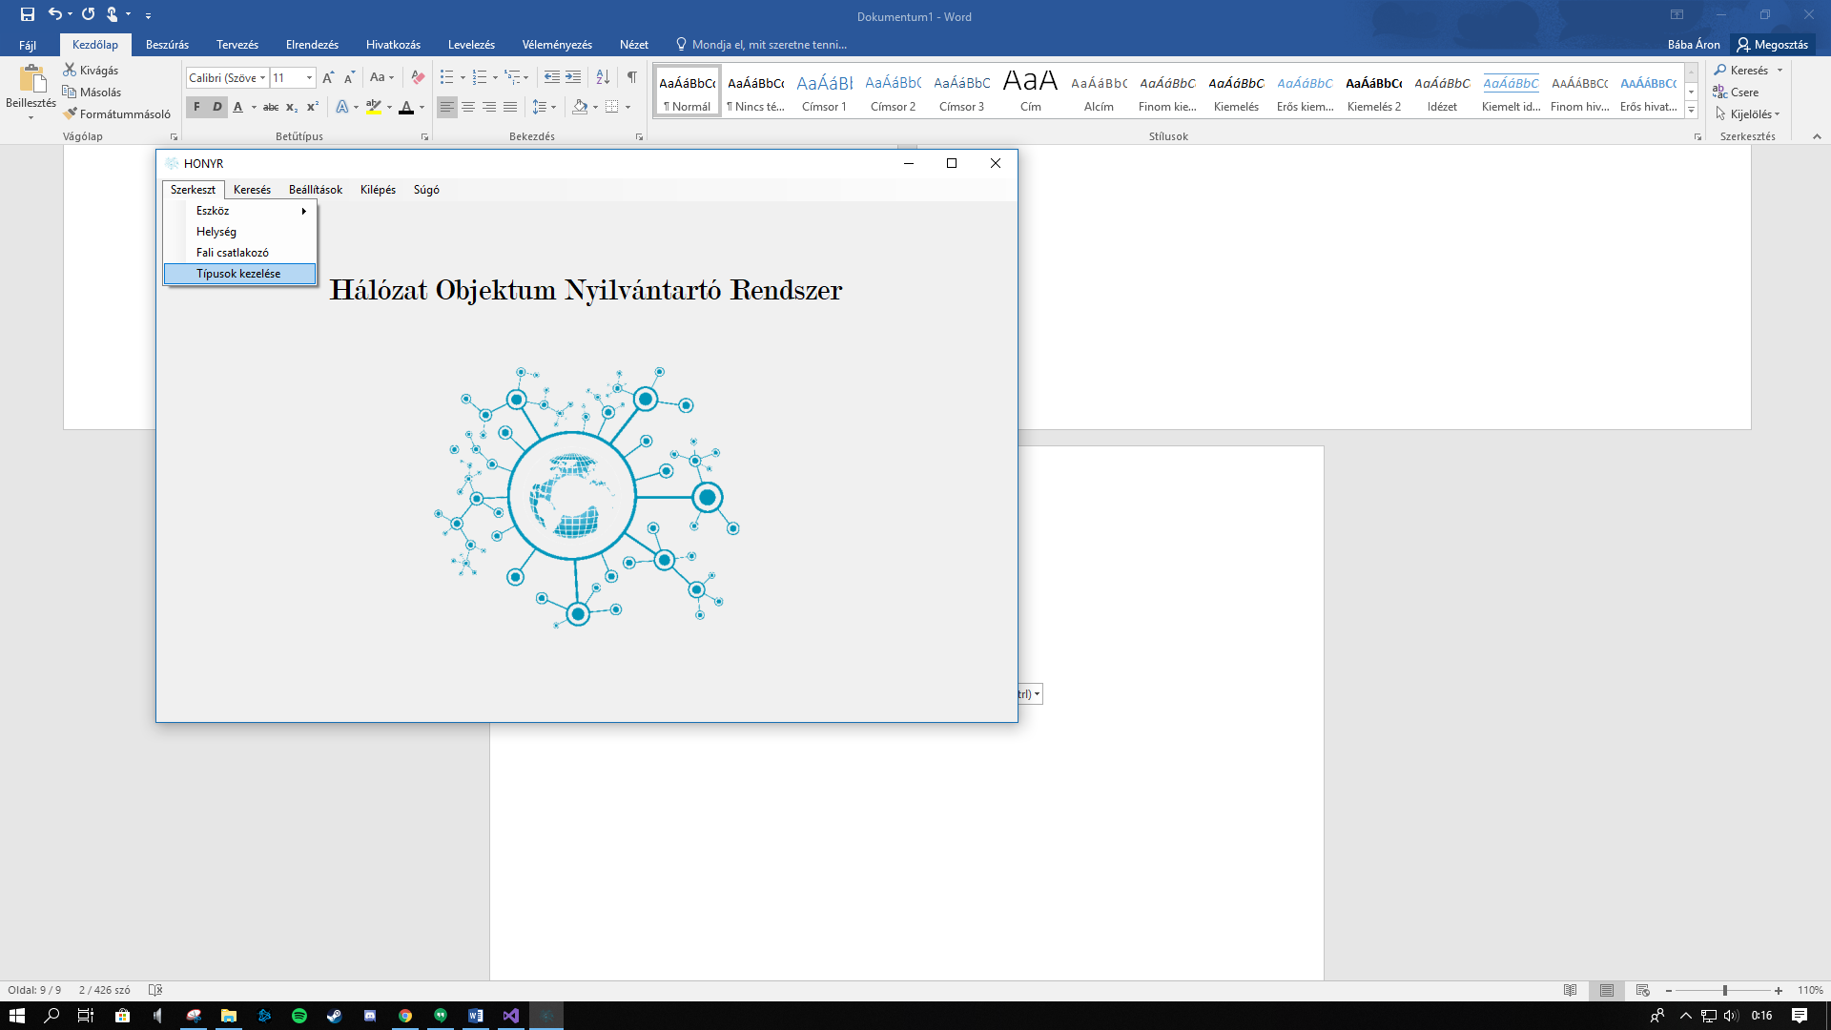

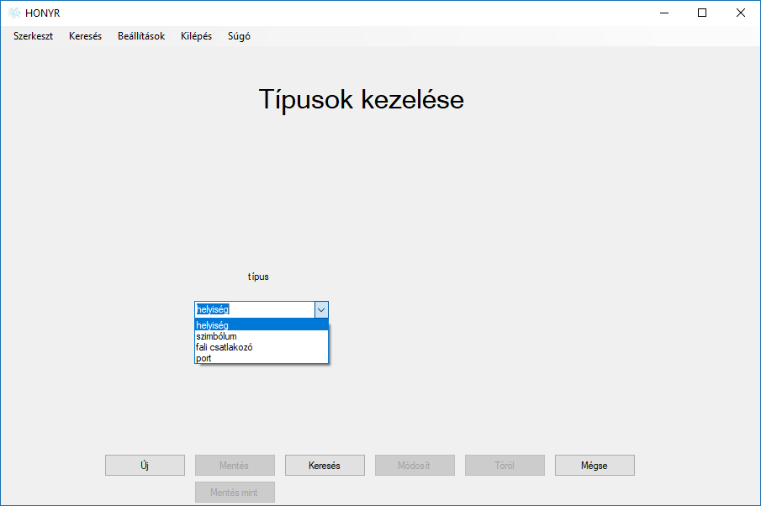

Típus tulajdonságainak módosítás, törlése

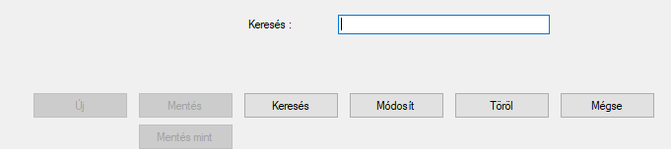

Új szerver megadása

Kattintson a ***Beállítások*** menüpontra majd a ***Szerver***re.

